МОУ «Волоконская средняя общеобразовательная школа имени Героя Советского Союза Александра Васильевича Забояркина»

Происхождение млекопитающих.
Многообразие современных зверей

Урок биологии в 7 классе.

Учитель биологии: Зимина Елена
Витальевна

Волоконск 2009
Тема урока:
«Происхождение млекопитающих.
Многообразие современных зверей».

Тип урока: урок изучения и первичного закрепления новых знаний.

Дидактические цели : заложить основы эволюционного мировоззрения, целостного восприятия органической природы млекопитающих; познакомить с основными группами доказательств происхождения млекопитающих;
Методические цели: сформировать умения: сравнивать млекопитающих с другими животными, работать с учебной, справочной, научной литературой;
Развивающие цели: поддерживать интерес к изучению биологии, формировать сознательное отношение к своему здоровью.

Технологическое сопровождение урока:
- Личностно-ориентированная технология;
- Технология педагогики сотрудничества: цветопись настроения, возможность выбора варианта задания.
Оборудование: Мультимедийный проектор, ноутбук, экран, зоологическая карта мира, таблицы, раздаточный материал.

Ход урока:
- Организационный момент (вход в урок).
Добрый день, ребята! Давайте поприветствуем друг друга (хлопаем в ладоши). Спасибо, садитесь, пожалуйста. С каким настроением вы сегодня пришли ко мне на урок? Ученики поднимают карточки, зелёная - хорошая, синяя- плохое, красная- тревожное. Если много синих и красных, то предлагаю релаксацию с закрытыми глазами под спокойную музыку.
- Актуализация изученных ранее знаний: входной контроль.
Мы продолжаем изучение раздела «Класс млекопитающие», но прежде чем перейди к изучению сегодняшней темы, давайте вспомним материал предыдущей. Вы получили домашнее задание - подготовить устные вопросы по теме. Пожалуйста, кто желает поработать? Один из учащихся проводит опрос, вопросы которого подготовил дома, дополняет и корректирует ответ и комментирует активность класса.

- Изучение нового материала.
Тема нашего урока: «Происхождение млекопитающих. Многообразие современных зверей».
Ребята, подумайте пожалуйста, каковы задачи сегодняшнего урока. Учащиеся высказывают предположения, что изучает данная тема.
---- ознакомиться с основными группами доказательства происхождения млекопитающих, которыми располагает современная биологическая наука.
---- выработать умение сравнивать млекопитающих с другими животными и делать выводы на основании этого сравнения.
Млекопитающие- высший класс позвоночных животных, венчающий всю систему древнего мира. Ныне живущих млекопитающих насчитывают несколько более 4000 видов. Ученые полагают, что млекопитающие произошли от зверозубых ящеров- группы древних пресмыкающихся, которые жили более 200 млн. лет назад.
Древнейших млекопитающих изучают по ископаемым останкам. Судя по немногим находкам, которые известны науке, одним из первых млекопитающих мог быть меланодон. Ископаемые находки этого животного относятся к числу самых древних из когда-либо обнаруженных останков млекопитающих. Предполагают, что мелодон был небольшим зверьком, внешне схожим с крысой. Вероятно, он мог не только бегать по земле, но лазить по деревьям, а при необходимости даже плавать. Но до сих пор не до конца изучена эволюция млекопитающих, появляются всё новые и новые сведения.

Доклад: «Первые млекопитающие».
(Показ слайдов.)
Некоторые из древних млекопитающих известны нам по ископаемым останкам, являются предками современных видов. Другие, часто причудливые по форме и загадочные, не имеют продолжателей и давно вымерли. Споры о происхождении млекопитающих не прекращаются на протяжении столетий. Это из самых интригующих глав эволюционной жизни на земле.
Доклад: «Преимущество Млекопитающих».
(Показ слайдов)
Ребята, на основании изученного материала мы можем составить схему классификации Млекопитающих.

Запись классификации в тетрадь.
Ребята, вы, наверное, устали? Давайте мы с вами проведём динамическую паузу на расслабление
(Упражнения выполняются под спокойную расслабляющую музыку).
Плечевого пояса и энергетической подзарядки головного мозга через дыхательные движения.
Исходное положение: - сидя на стуле, руки лежат свободно на парте, плечи прямые, голова опущена вниз.
Вдыхая воздух через нос, медленно поднимаем голову, откидывая ее назад и возвращаем в исходное положение, вдыхая воздух через рот. (повторить 7 раз)

Ребята я сейчас хочу предложить вашему вниманию фильм о самых удивительных, из ныне живущих млекопитающих – сумчатых и яйцекладущих.
Просмотр видеофильма ( 5мин)

Общая характеристика однопроходных, сумчатых и плацентарных животных.
- Комментарии ключевых понятий урока.
Эндемики .

- Закрепление изученного материала. (Работа с тестами).
Тесты на закрепление
- Живорождение развито:
А)у всех млекопитающих;
Б)у всех млекопитающих за исключением однопроходных;
В)у всех млекопитающих за исключением сумчатых.
- Млекопитающие произошли:
А)от птиц; Б)от пресмыкающихся;
В) от земноводных.
- Примитивными млекопитающими являются:
А)Однопроходные; Б)Сумчатые;
В)Плацентарные.
- Самки Ехидн откладывают:
А)по 1 яйцу; Б)по 2 яйца;
В) по три яйца.
- Кенгуру живут:
А)в Австралии; Б)в Европе;
В)в Азии.
- Более развитые детеныши при рождении:
А)у Однопроходных; Б)у Сумчатых;
В)у Плацентарных.
- Распределите в хронологической последовательности, по времени жизни, млекопитающих, от самых древних до более современных.
А)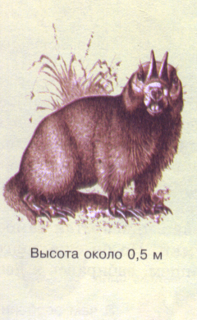 Б)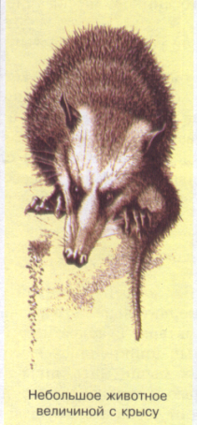 В)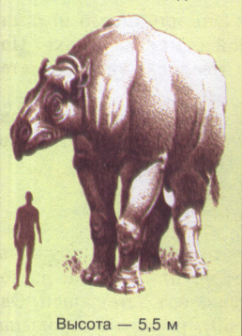 Г)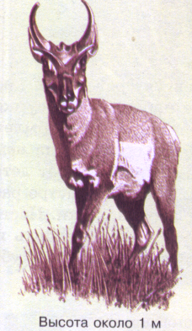 Д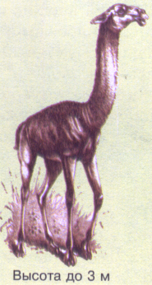)
- У настоящих зверей хорошо развиты:
А)кора больших полушарий; Б)воздушные мешки;
Г)зоб.

- - Домашнее задание:
На «3» - §40; вопросы
На «4» - взять интервью у учителей истории и географии, что говорят эти науки о происхождении млекопитающих
На «5» - подготовить сообщение « В мире фактов»
- Подведение итогов.
- Комментарии оценок ( учащихся, ведущие протокол урока)
- Саморефлексия:
Какое у вас настроение на конец урока?
- Узнали ли вы что-то новое и интересное?
- В какой форме вы бы провели этот урок?
- Что вам понравилось на уроке, а что нет?

